Портфоліо студента ЗВО – це рекламна картка, мета якої продемонструвати цікаві, яскраві й такі, що запам’яталися, моменти з особистого й професійного життя студента/ки й довести наявність необхідних для одержання бажаної роботи навичок. У портфоліо відображають навчальні, наукові, спортивні, творчі й особисті досягнення, які підтверджуються доданими документами (грамотами, дипломами, фотографіями) (їх скани або фото).
У структурі будь-якого виду портфолио мають місце такі розділи:
- титульна сторінка: містить назву ЗВО, П.І.Б. студента/ки. Крім того, може містити особисті дані – дату народження, спеціальність, кваліфікацію, форму навчання, період, за який надані документи, контактну інформацію (номер телефону, Email, Skype и т.д.), фотографію в кутку титульної сторінки;
- навчальна діяльність: приклади навчальних робіт, середній бал, відгуки викладачів;
- професійний досвід: виробнича практика, участь у майстер- класах, (навчання на військовій кафедрі – для чоловіків), наявність професій, як підтверджувальні документи можна надати відгуки з місця проходження практики, сертифікати, дипломи, оцінювальні листи;
- науково-дослідна робота: участь в олімпіадах, конкурсах, робота в наукових гуртках, виступи на конференціях, публікації в журналах, підтверджуються грамотами, публікаціями, сертифікатами, дипломами, курсовими роботами, аркушами спостережень.
- поза навчальна діяльність: участь у творчих конкурсах, спортивних змаганнях, волонтерській діяльності.
- додаткова освіта: участь у секціях, гуртках, студіях, одержання додаткової професії; хобі, захоплення.

Приблизна структура
Стандартний спосіб включає:
титульну сторінку;
коротку автобіографію: кілька слів про себе, чому обрав/ла цю спеціальність і як себе в ній бачиш; можна написати життєве кредо, гасло, якусь яскраву цитату, що тебе характеризує й відбиває твій характер, твоє ставлення до життя;
перелік офіційних документів (приклади робіт, успішність, відгуки);
відомості про професійну діяльність (практика на підприємстві, майстер-класи);
звіти про науково-дослідну діяльність (олімпіади, конференції, наявність публікацій);
повідомлення про позанавчальні заходи (конкурси, змагання та інше);
дані про додаткову освіту (секції, курси, друга спеціальність).

Титульна сторінка для портфоліо студента/ки – обкладинка й перша сторінка, що повинна містити основну інформацію:
ПІБ, рік народження, курс;
назва закладу освіти, спеціальність;
звітний період;
контакти (мобільний телефон, електронна адреса);
фотографію у верхньому правому куті сторінки.

До презентації Портфоліо підходимо творчо. Орієнтуємось на себе. Кількість слайдів може бути будь-якою, не обов’язково стільки скільки у зразковій схемі.

Опис презентації за окремими слайдам
(зразкова схема):
1 слайд
Титульний

2 слайд
Зміст

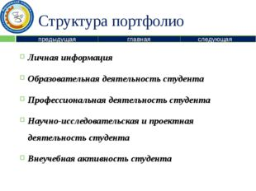

3 слайд

Особисті дані Ффотографія Прізвище Ім'я По батькові Рік народження Номер групи
Професія Життєве кредо Контакти (мобільний телефон, електронна адреса)
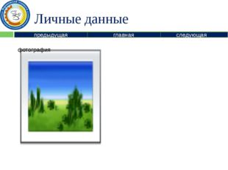

4 слайд

Особисті дані: кілька слів про себе, чому обрав/ла цю спеціальність і як себе в ній бачиш

5 слйд

Освітня діяльність студента/ки Інформація підсумків кожного курсу 1 курс 2 курс 3 курс Підсумок Середній бал успішності за загальноосвітнми дисциплінами навчального плану Середній бал успішності за дисциплінами професійного циклу навчального плану Середній бал успішності практики

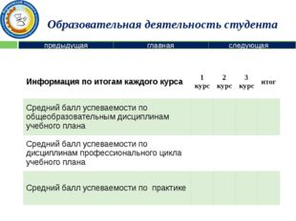

6 слайд

Участь у предметних олімпіадах
№ Назва олімпіади Місце й час проведення Примітка (факти суспільного визнання діяльності - грамоти, подяки, дипломи)

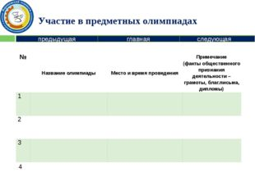
7 слайд

Фотозвіт Інформація про представлений об’єкт Вставка рисунку, фотографії, скановані копії диплома, грамоти, що підтверджує надану вище інформацію.

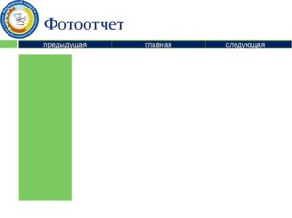

8 слайд

Результати позаудиторної роботи із предметів (реферати, доповіді, есе, проекти)
№ Предмет Тема роботи Курс

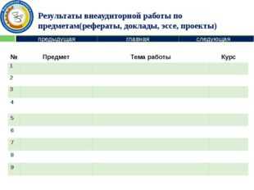

9 слайд

Фотозвіт Вставка рисунку, фотографії, скановані копії диплома, грамоти, що підтверджує надану вище інформацію.

10 слайд

Участь у роботі гуртків, факультативів (студентського наукового товариства)
№ Назва гуртка (студії) Тема роботи Дата

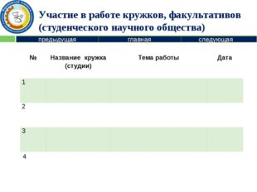

11 слайд

Фотозвіт Вставка рисунку, фотографії, скановані копії диплома, грамоти, що підтверджує надану вище інформацію.

12 слайд

Опанування додаткових освітніх програм
№п/п Назва програми Кількість годин Місце й час навчання Назва документа про освоєння програми

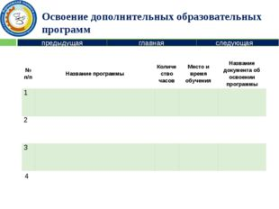

13 слайд

Фотозвіт Вставка рисунку, фотографії, скановані копії диплома, грамоти, що підтверджує надану вище інформацію.

14 слайд

Виробнича практика
№ Найменування практики Місце й термін проходження практики Якщо на робочому місці, то в якості кого проходив практику (посада)

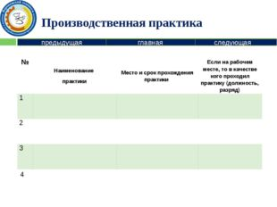

15 слайд

Фотозвіт про виробничу практику. Вставка рисунку, фотографії, скановані копії диплома, грамоти, що підтверджує надану вище інформацію.
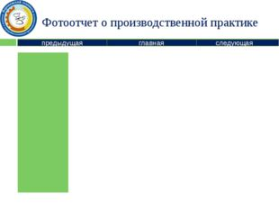

16 слайд
Фотозвіт про виробничу практику. Вставка рисунку, фотографії, скановані копії диплома, грамоти, що підтверджує надану вище інформацію.

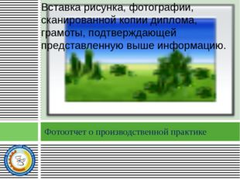

17 слайд

Участь у професійних конкурсах, виставках, олімпіадах
№п/п Назва професійного заходу Місце проведення й дата Рівень проведення заходу (місцевий, обласний, регіональний, державний, міжнародний) Зазначити наявність призового місця, диплома, сертифіката, грамоти й т.ін.)

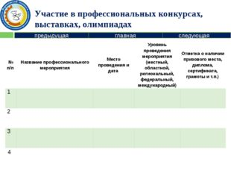

18 слайд

Фотозвіт Вставка рисунку, фотографії, скановані копії диплома, грамоти, що підтверджує надану вище інформацію.

19 слайд

Фотозвіт Вставка рисунку, фотографії, скановані копії диплома, грамоти, що підтверджує надану вище інформацію.

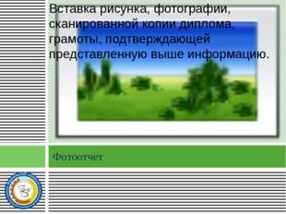

20 слайд

Участь у науково дослідних конференціях
№п/п Назва конференції Місце проведення й дата конференції Тема виступу, наявність публікації (назва, вихідні дані), дипломи

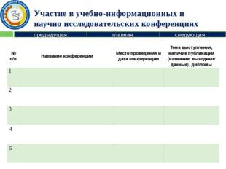

21 слайд

Фотозвіт Вставка рисунку, фотографії, скановані копії диплома, грамоти, що підтверджує надану вище інформацію.

22 слайд

Відвідування конференцій, форумів, семінарів, виставок, громадських заходів.
№ п/п Назва заходу Місце проведення й дата заходу

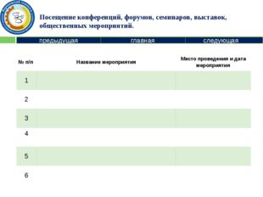

23 слайд

Фотозвіт Вставка рисунку, фотографії, скановані копії диплома, грамоти, що підтверджує надану вище інформацію.

24 слайд

Участь у благодійних акціях, волонтерській діяльності
№ Назва акції Місце проведення і дата Информація про участь

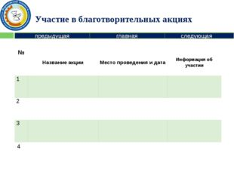

25 слайд

Фотозвіт Вставка рисунку, фотографії, скановані копії диплома, грамоти, що підтверджує надану вище інформацію.

26 слайд

Публікації в журналах, збірниках, патенти
№п/п Назва Видавництво, журнал (номер, рік) або номер авторського посвідчення Кіл-сть сторінок Прізвища співавторів робіт

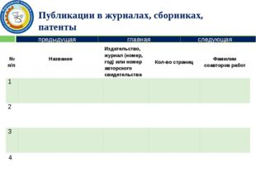
27 слайд

Фотозвіт Вставка рисунку, фотографії, скановані копії диплома, грамоти, що підтверджує надану вище інформацію.

28 слайд

Участь у роботі органів студентського самоврядування, у роботі громадських організацій

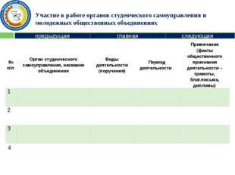

29 слайд

Фотозвіт Вставка рисунку, фотографії, скановані копії диплома, грамоти, що підтверджує надану вище інформацію.

30 слайд

Спортивні досягнення студентів №п/п Вид спорту Участь у змаганнях Дата змагань Примітка (оцінка про наявність розряду або звання, сертифіката, грамоти, диплома) 1 2 3 4

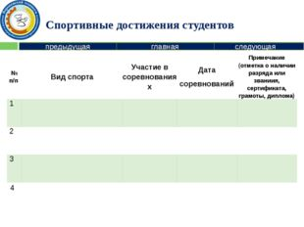

31 слайд
Фотозвіт Вставка рисунку, фотографії, скановані копії диплома, грамоти, що підтверджує надану вище інформацію.

32 слайд

Творчі досягнення студентів попередня наступна основна №п/п Вид діяльності Участь у конкурсах, фестивалях Дата Примітка (оцінка про наявність сертифіката, грамоти, диплома) 1 2 3 4

Творческие достижения студентов предыдущая следующая главная №п/п Вид деятельности Участие в конкурсах, фестивалях, смотрах Дата Примечание (отметка о наличии сертификата, грамоты, диплома) 1 2 3 4

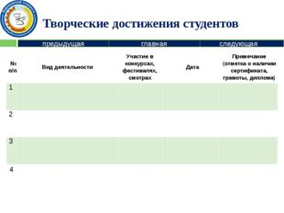

33 слайд

Фотозвіт Вставка рисунку, фотографії, скановані копії диплома, грамоти, що підтверджує надану вище інформацію.

34 слайд

Фотозвіт Вставка рисунку, фотографії, скановані копії диплома, грамоти, що підтверджує надану вище інформацію.

